LE DÉVELOPPEMENT DURABLE EN HONGRIE

Février 2020
Rédaction: Manon Kessel, stagiaire

Etude de marché: le développement durable

Le développement durable
L’Europe a défini une liste de 17 objectifs à atteindre pour construire un monde meilleur pour les personnes et notre planète d'ici 2030. Dans le processus de mise en œuvre du Programme 2030 de la plus haute importance. Ces objectifs ont été adoptés par tous les États membres des Nations Unies en 2015. Les objectifs 6, 7, 9 et 11 sont en voie de développement et représentent de nouvelles opportunités économiques.
- Mettre fin à la pauvreté, dans toutes ses formes et partout à travers le monde,
- Mettre fin à la faim, assurer la sécurité alimentaire et une meilleure nutrition et promouvoir l’agriculture durable,
- Assurer une vie saine et un bien-être pour tous, a tout âge,
- Assurer une éducation inclusive et équitable de qualité et promouvoir des opportunités d'apprentissage tout au long de la vie pour tous,
- Réaliser l'égalité des sexes et autonomiser toutes les femmes et les filles,
- Assurer la disponibilité et la gestion durable de l'eau et de l'assainissement pour tous
- Assurer à tous l'accès à une énergie abordable, fiable, durable et moderne,
- Promouvoir une croissance économique soutenue, inclusive et durable, le plein emploi productif et un travail décent pour tous,
- Construire une infrastructure résiliente, promouvoir une industrialisation inclusive et durable et favoriser l'innovation,
- Réduire l’inégalité au sein des pays et entre eux,
- Rendre les villes et les établissements humains inclusifs, sûrs, résilients et durables,
- Assurer des modes de consommation et de production durables,
- Prendre des mesures urgentes pour lutter contre le changement climatique et ses impacts,
- Conserver et utiliser durablement les océans, les mers et les ressources marines pour le développement durable,
- Protéger, restaurer et promouvoir l'utilisation durable des écosystèmes terrestres, gérer durablement les forêts, lutter contre la désertification, et stopper et inverser la dégradation des terres et stopper la perte de biodiversité,
- Promouvoir des sociétés pacifiques et inclusives pour le développement durable, assurer l'accès à la justice pour tous et mettre en place des institutions efficaces, responsables et inclusives à tous les niveaux,
- Renforcer les moyens de mise en œuvre et revitaliser le partenariat mondial pour le développement durable.

La situation en Hongrie
Le pays a mis un accent particulier sur la construction des objectifs et cibles de développement durable dans le processus de mise en œuvre du Programme 2030 de la plus haute importance. En effet, la Hongrie va investir 120 billions d’euros dans le développement durable, soit 2-2,5% de son GDP dans les 30 prochaines années. (Cet argent viendrait principalement des entreprises les plus polluantes du pays).
Un des éléments important pour stimuler une croissance économique durable et inclusive est l'intention du gouvernement de consolider la Hongrie en tant que nation fondée sur la connaissance et l'innovation. Le pilier environnemental a d'ailleurs toujours été au centre du concept de durabilité du pays.
La décision du gouvernement de soumettre l'examen national volontaire de la Hongrie en 2018 a créé une plate-forme multipartite en 2017, ce qui a considérablement amélioré la cohérence des politiques pour le développement durable et la mise en œuvre nationale du Programme 2030. Selon le dossier du HCSO, 75% des indicateurs mondiaux des ODD sont disponibles en Hongrie. Cet examen environnemental réalisé par l’OCDE pointe la nécessité de redoubler d’efforts face à la pollution de l’air et de l’eau.
Cet examen énonce entre autres les recommandations suivantes:
- Recourir à des systèmes de chauffage et de refroidissement plus efficace et moins polluant et mieux isoler les bâtiments.
- Mettre en place un processus de réexamen systématique des subventions dommageables pour l’environnement.
- Raccorder davantage de zones rurales à des stations d’épuration publiques.
- Appliquer des mesures supplémentaires au niveau national pour inciter les communes à améliorer la gestion des déchets.
Les incitations aux investissements
L’un des avantages concurrentiels de la Hongrie est la ferme volonté du gouvernement d’accroître la compétitivité des PME et des grandes entreprises en Hongrie.
En effet, afin d'améliorer la croissance économique durable, le gouvernement hongrois a créé l'un des codes du travail flexible les plus compétitifs d'Europe (en faveur des employeurs), réduit le taux d'imposition des sociétés, mis en place une politique étrangère focalisée sur le commerce étranger, a doublé le montant du soutien financier aux activités de R&D, a introduit une nouvelle loi sur une double formation basée sur la pratique et a conclu des accords de partenariat stratégique avec de nombreuses entreprises.
La Hongrie offre de nombreuses incitations pour faciliter les investissements directs étrangers et les réinvestissements par les entreprises locales. Les subventions peuvent être accordées sous forme d'aides régionales ou d'aides spécifiques, telles que des subventions à la R&D. De plus, les investisseurs peuvent obtenir des subventions régionales qui peuvent représenter jusqu'à 50% des coûts éligibles de l'investissement, selon la région.
Ces investisseurs ont franchi le cap et sont ravis de s'être installés en Hongrie:
Philippe GUITARD, Directeur Général Adjoint Europe Centrale et Orientale à Veolia Environnement S.A confie: "Outre le sentiment de soutien et d'ouverture du pays envers les investissements étrangers, la Hongrie a un grand potentiel et une grande capacité d'élargir son secteur de l'énergie verte pour soutenir les objectifs de durabilité".
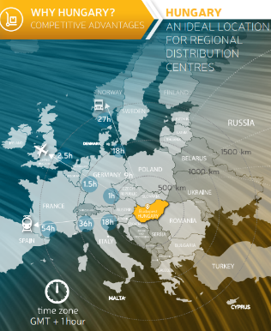
Zsolt LENGYEL, directeur commercial de Pannonia Ethanol: "Nous apprécions l'engagement et les efforts de la communauté locale et des institutions gouvernementales qui nous ont aidés à développer notre investissement Greenfield".

Il faut également savoir que la Hongrie dispose d’une excellente infrastructure logistique locale.
La Hongrie dispose de la troisième densité routière la plus élevée d'Europe après la Belgique et les Pays-Bas, ce qui constitue un avantage concurrentiel significatif. La longueur totale du réseau routier public national hongrois est de près de 32 000 km, dont plus de 1 680 km d'autoroutes.
Le canal Danube-Rhin-Main relie Rotterdam, Amsterdam, Anvers et les centres industriels d'Europe occidentale à la mer Noire.
Le réseau ferroviaire est étendu de 7 542 km et le pays dispose également de plusieurs aéroports internationaux.
Objectif 6: Traitement des eaux
Près de quatre habitants sur dix sont approvisionnés en eau de qualité médiocre, et un tiers quasiment de la population n’est pas raccordé à une station d’épuration publique.
L'environnement est l'un des secteurs prioritaires d'utilisation des fonds communautaires versés à la Hongrie (EUR 4,1 milliards). Et un budget conséquent (420 Mds Ft) a été dégagé pour le traitement des eaux usées. C'est un domaine qui présente un potentiel énorme d'investissements: l’amélioration de la qualité de l’eau et le traitement des eaux usées, des déchets liquides et des déchets solides constitue un axe de développement considérable.
La Hongrie a déjà pris un certain nombre de mesures pour s'assurer de remplir ses engagements en ce qui concerne l'ODD. Le premier objectif de la Hongrie est d'atteindre de meilleurs taux de rétention et de distribution de l'eau, ainsi qu'une efficacité accrue des utilisations de l'eau.

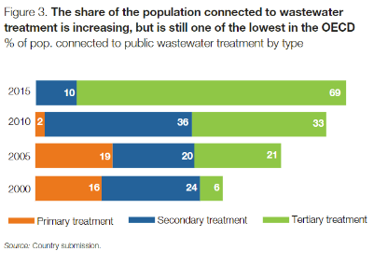

Objectif 7: Energie renouvelable
Le pays possède un potentiel d'énergie renouvelable relativement bon en termes d'énergie solaire, de biomasse, de biogaz et d'énergie géothermique.
La Hongrie a su rendre son économie plus respectueuse de l’environnement et réduire ses émissions, mais elle doit à présent accélérer ses efforts pour remplacer les combustibles fossiles par des sources d’énergies renouvelables, améliorer l’efficacité énergétique des bâtiments et promouvoir des transports durables. L'objectif ambitieux de la Hongrie est d'augmenter le ratio de production d'électricité neutre en carbone à plus de 90% d'ici 2030 en maintenant les capacités nucléaires, en stimulant les énergies renouvelables et en lançant un programme complet pour rendre les transports plus verts, a déclaré le ministère. L'objectif est d'atteindre la pleine neutralité carbone d'ici 2050.
La Hongrie est l'un des 21 pays du monde où le PIB a augmenté depuis 2000, tandis que les émissions de dioxyde de carbone et la consommation d'énergie ont diminué (respectivement de 32% et 15%). Depuis 2010, la Hongrie est en mesure de produire une unité de PIB avec des niveaux d'émissions de gaz à effet de serre inférieurs de 24%.
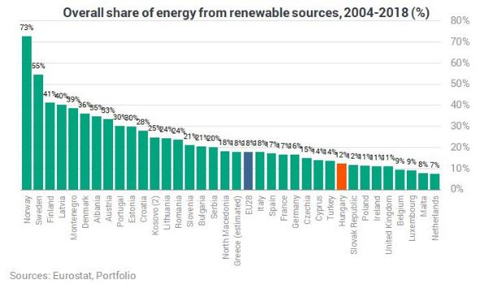
Comme on peut le constater ci-dessous, la Hongrie consomme pas mal d’énergie, et sa consommation reste inchangée depuis 2012.

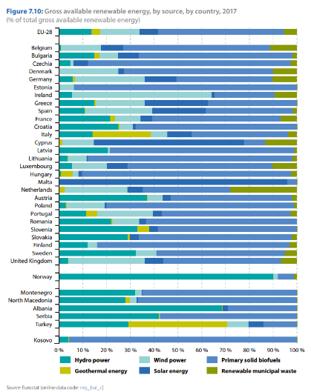
Sur ce premier graphique, on peut constater que les énergies renouvelables ne sont pas encore fortement utilisées.
Cependant, le pays possède un potentiel d'énergie renouvelable relativement bon en termes d'énergie solaire, de biomasse, de biogaz et d'énergie géothermique.

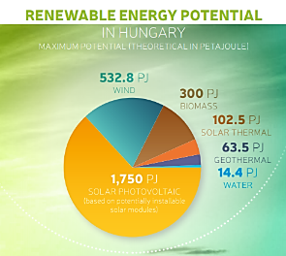

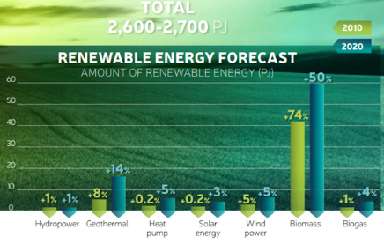

Energie solaire
La Hongrie a un potentiel de croissance important dans l'énergie solaire. L'utilisation de l'énergie solaire en Hongrie représente environ 1% de la consommation totale d'énergie renouvelable, principalement via des capteurs solaires. Le nombre de projets PV augmente rapidement.
La plupart des panneaux et collecteurs photovoltaïques sont achetés par des particuliers, et non par des institutions ou des établissements publics.
Un nouveau système de tarifs de rachat encouragera l'utilisation de l'énergie solaire. Outre les projets solaires publics, le nouveau système encouragera la construction de centrales solaires de plus grandes capacités (plus de 50 MW).
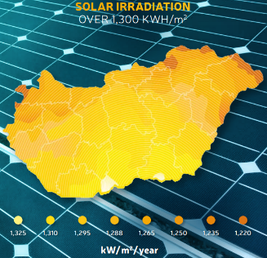
Quelques chiffres clés:
- Le potentiel en énergie renouvelable de la Hongrie est supérieur à 2200 PJ / an.

- La Hongrie reçoit jusqu'à 2 200 heures de soleil par an.

- Le potentiel photovoltaïque de la Hongrie est d'environ 480 milliards de kWh (sur la base de modules solaires potentiellement installables).

Energie géothermique
Le gradient géothermique en Hongrie dépasse considérablement la moyenne mondiale (environ 1,5 fois plus élevé que la moyenne), représentant l'un des trésors naturels du pays. La moyenne de l’énergie thermique est de 90 mW/m². Le pays dispose également de plus de 1 500 ressorts thermiques à la campagne.
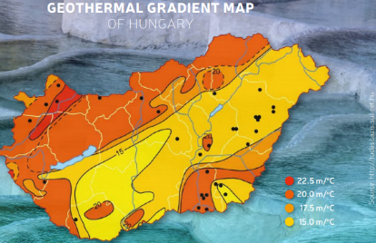

Success story

La mission de l'entreprise est de jouer un rôle majeur dans l'utilisation de l'énergie géothermique dans le bassin des Carpates afin de créer de la valeur pour les générations futures. En mai 2013, elle a inauguré à Miskolc la plus grande capacité d'énergie géothermique en service en Hongrie, fournissant à la ville des services de chauffage respectueux de l'environnement. Le projet géothermique de Miskolc a remporté le prix international de GeoPower Market, "Meilleur projet de chauffage 2013". PannErgy a développé une capacité de chauffage de 120 MW en construisant plusieurs centrales géothermiques pour chauffer au moins 60 000 appartements (2 millions de GJ par an) avec de l'énergie géothermique fournissant des systèmes de chauffage urbain dans les villes. En outre, PannErgy a commencé à fournir de la chaleur aux multinationales comme AUDI ou Takata.

L’énergie éolienne
46% de la superficie du pays est adaptée à une utilisation économique de l’énergie éolienne. Le potentiel éolien national à 75 m d'altitude: 204 PJ/an.
Malgré le potentiel de la Hongrie dans ce domaine, le gouvernement n'est malheureusement pas prêt à coopérer. En effet, la réglementation interdit l’installation de nouvelles turbines éoliennes dans un rayon de douze kilomètres autour des zones peuplées, cette loi s’applique donc presque partout. L‘éolien est considéré comme une solution chère et non rentable pour la Hongrie, qui préfère privilégier l'énergie nucléaire.

Production de biomasse
L'agriculture hongroise peut produire durablement de la biomasse au-delà de la demande alimentaire.
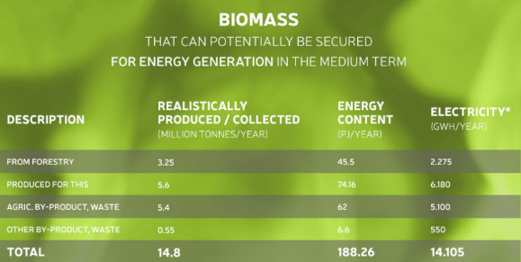

A Pécs, (120.000 habitants), toute l'électricité et le chauffage sont produits par une centrale fonctionnant au bois et à la paille, un exemple d'une ampleur unique en Europe. L'usine de Pécs est une centrale de "cogénération", c'est-à-dire qu'elle produit à la fois de l'électricité et du chauffage à partir d'un combustible unique, en l'occurrence la biomasse.

Production de biogaz
Le marché du biogaz devrait connaître une croissance intensive.
Le potentiel réalisable est de 24 à 48 PJ et le potentiel réel total du biogaz en Hongrie est estimé à 300-400 MW. La stratégie hongroise soutient la canalisation de biogaz propre au réseau de gazoducs et le développement de centrales décentralisées.
Jusqu'à 20% de la consommation résidentielle de gaz peut être couverte par le biogaz. La capacité totale du pays est légèrement supérieure à 100 000 tonnes alors que la consommation actuelle des ménages ne dépasse qu’environ 10 000 tonnes par an.
Théoriquement, 7% de la demande totale de chaleur décentralisée de la Hongrie pourraient désormais être couverts par des pellets, fournissant de la chaleur et de l'eau chaude à 234 000 ménages. Un nombre similaire d'appareils à pellets serait également nécessaire.

Success story
R.e Bioenergie GmbH (anciennement Aufwind Neue Energien GmbH) a installé une usine de 4,2 MW à Szarvas, dans le sud-est de la Hongrie. L'usine peut répondre à la demande de 18 à 20 000 habitants. Le biogaz généré est utilisé par Gallicoop (transformateur de volaille) pour la production d'électricité et de chauffage. Avant l'usine de Szarvas, la plus grande usine nationale de biogaz exploitée à Pálhalma, a été construite dans le cadre d'un projet de mise en œuvre conjointe avec l'Autriche, financée à 50% par des subventions de l'UE. L'usine utilise des sous-produits agricoles et du fumier liquide, produisant 6 millions de m3 de biogaz; il a une capacité de 1,7 MW.

Production de bioéthanol
Un marché des biocarburants émerge en Hongrie, comme en témoignent les investissements récents, mais il existe encore un énorme potentiel de croissance de la production de biocarburants soutenue par les produits agricoles.

E-mobility
Les véhicules électriques et hybrides en Hongrie sont en augmentation en Hongrie. Des enquêtes ont montré que les Hongrois songent de plus en plus à passer aux véhicules électriques.
L'infrastructure s'est récemment améliorée en Hongrie, plusieurs stations-service soutenues par le public ont été développées dans le cadre du plan Ányos Jedlik, de sorte que de plus en plus d'installations de ravitaillement sont disponibles dans tout le pays.
Le Ányos Jedlik Plan a été lancé par le gouvernement hongrois pour populariser l'électromobilité en Hongrie, en promouvant les voitures électriques, en équipant le pays d'un réseau de bornes de recharge, en rationalisant la fiscalité et en établissant un cadre juridique pour la mobilité électrique.
Sur cette carte on peut voir que les points de charge publique rapide par 100 km d'autoroute sont en pleine croissance. En 2019, on comptabilisait 2828 points de charge publique à travers le pays.

Objectif 9: Construction et gros œuvre
Le gouvernement hongrois estime que la recherche, le développement et l'innovation ainsi que la science et la technologie sont les moteurs de la croissance économique et les facteurs clés du renforcement de la compétitivité. Il met donc un accent particulier sur la promotion des investissements de haute technologie avec un large éventail d'incitations visant à assurer un développement économique continu et durable et à transformer le pays dans le plus attrayant centre de recherche et développement d'Europe centrale.
Le principal objectif du gouvernement est de porter les dépenses de RDI à 1,8% du PIB d'ici 2020 et à 3% d'ici 2030. Cette politique se traduit également dans les relations internationales du pays. Le ministère des Affaires étrangères et du Commerce se concentre sur la diplomatie scientifique depuis 2014, promeut les réalisations de la Hongrie en matière de science, de technologie et de RDI à l'étranger et établit des partenariats internationaux dans ce domaine.
Sur base de l'analyse de 2016 des clusters technologiques européens les plus performants, Budapest est le septième centre technologique le plus important, surpassant toute la région d'Europe centrale et orientale.
En Hongrie, on peut se fier à un capital humain reconnu mondialement à un coût raisonnable.

Objectif 11: Traitement des déchets
Des centres de collecte doivent encore être créés pour le recyclage des déchets métalliques (conformément aux normes européennes).
Ce tableau reprend la façon dont sont actuellement traités les déchets:
The volume of each type of waste by method of treatment [thousand tons]
 | 2017 | 2018
Treatment of agricultural and food industrial waste
Material recovery | 254 | 247
Energy recovery | 352 | 331
Incineration without energy recovery | 1 | 1
Disposed of by landfill | 4 | 4
Treated in other ways | 3 | 40
Total | 613 | 623
Treatment of industrial and other economic waste
Material recovery | 2,963 | 3,193
Energy recovery | 616 | 497
Incineration without energy recovery | 5 | 6
Disposed of by landfill | 2,286 | 1,994
Treated in other ways | 81 | 275
Total | 5,951 | 5,965
Treatment of construction and demolition waste
Material recovery | 5,694 | 6,133
Energy recovery | 10.0 | 0
Incineration without energy recovery | 0.1 | 0
Disposed of by landfill | 1,237 | 1,107
Total | 6,942 | 7,240
Treatment of hazardous waste
Material recovery | 135 | 146
Energy recovery | 31 | 33
Incineration without energy recovery | 64 | 70
Disposed of by landfill | 94 | 93
Treated in other ways | 292 | 316
Total | 616 | 658
Treatment of municipal waste
Material recovery | 1,319 | 1,394
Energy recovery | 608 | 501
Disposed of by landfill | 1,825 | 1,851
Treated in other ways | – | –
Total | 3,752 | 3,746
Municipal waste by mode of collection
Collected in traditional way | 2,670 | –
Collected by separate waste removal method | 1,098 | –
Total | 3,768 | –

Liste des abréviations
HCSO: Hungarian Central Statistical Office
ODD: Objectifs développement durable
OCDE: Organisation de coopération et de développement économiques
PV: Panneaux Photovoltaïques
WBCSD: World Business Council for Sustainable Development
Liste des partenaires
Ökoindustria
Du 4 au 6 novembre 2020, une grande exposition internationale d'économie verte se déroulera à Budapest. Avec plus de 15.000 professionnels de plus de 15 pays, les 5 dernières éditions d'Ökoindustria se sont révélées être une plate-forme importante pour les décideurs et les porteurs de projets pour se rencontrer et échanger. Les thèmes de l'exposition sont les suivants: gestion des déchets, économie circulaire, changement climatique, gestion des friches industrielles, e-mobility, sensibilisation et protection des eaux douces.

Nom | Commentaire | Site web
Hungary Green Building Council | Association dans la construction et soucieuse de l'environnement | https://www.hugbc.hu/
Office of the Commissioner for fundamentals rights | Le bureau s'occupe également des ODD | http://www.ajbh.hu/en/web/ajbh-en
Business Council for sustainable development in Hungary | Partenaire hongrois du WBCSD | https://bcsdh.hu/home/
Volunteering Hungary - Centre of Social Innovation (ÖKA) | Aide aux entreprises pour s'améliorer et atteindre les ODD | http://www.oka.hu/
Hungarian Water Partnership | Cluster économique formé par les entreprises hongroises du domaine l'eau. | https://hungarianwater  partnership.com/
Hungarian Water Utility Association | Représentant indépendant des intérêts de l’industrie de l’eau | https://www.maviz.org/
Hungarian Investment Promotion Agency | Promotion des investissements notamment pour les énergies renouvelables | https://hipa.hu/renewable
Szent István University | Faculty of Agricultural and Environmental Sciences | http://mkk.sziu.hu/about-faculty-agricultural-and-environmental-sciences
University of Technology and Economics | R&D dans le secteur du photovoltaïque | http://www.bme.hu/?language=en
University of Miskolc | Faculty of Earth Science and Engineering | http://mfk.uni-miskolc.hu/wp/en/?page_id=2240
Univesrity of Debrechen | R&D sur une centrale solaire pilote | https://www.edu.unideb.hu/
University of Pécs | R&D concentrée sur les différents modules solaires | https://kpvk.pte.hu/
University of Veszprém | R&D concentrée sur le stockage de l'énergie solaire | https://eng.uni-pannon.hu/
Hungarian Solar Panel Solar Collector Association | Liste de tous les membres de l'Association en lien. | https://www.mnnsz.hu/mnnsz/tagok/
Magyar Szélenergia Ipari Társaság | Association hongroise de l'industrie éolienne | http://www.mszit.hu/
Magyar Termálenergia Társaság Közhasznú Egyesület | Association hongroise de l'énergie thermique | http://termalenergia.hu/
Környezetvédelmi Szolgáltatók és Gyártók Szövetsége | Association des fournisseurs et fabricants de services environnementaux | https://kszgysz.hu/
Geotermikus Koordinációs és Innovációs Alapítvány | Fondation pour la coordination et l'innovation géothermiques | http://www2.sci.u-szeged.hu/geotermika/
Magyar Geotermális Egyesület | Association hongroise de géothermie | http://www.mgte.hu/

Bibliographie

Sustainable developement goals. Retrieved from: https://sustainabledevelopment.un.org/memberstates/hungary (page consultée le 3 février 2020).
Portfolio. Retrieved from: https://www.portfolio.hu/en/business/20200203/hungary-well-behind-eu-average-in-green-energy-use-414489 (page consultée le 4 février 2020).
Website of the Hungarian Government – Ministry for Innovation and Technology. Retrieved from: https://www.kormany.hu/en/ministry-for-innovation-and-technology/news/2-2-5-percent-of-gdp-will-be-required-to-achieve-climate-neutrality-by-2050 (page consultée le 4 février 2020).
The Ministry of Foreign Affairs and Trade of Hungary Retrieved from: https://roma.mfa.gov.hu/assets/94/52/03/9857f9a1f26345ae6a8eddece1314e427989a2b8.pdf (PDF consulté le 4 février 2020).
Voluntary National Review of Hungary on the Sustainable Development Goals of the 2030 Agenda. Retrieved from: https://sustainabledevelopment.un.org/content/documents/20137Voluntary_National_Review_of_Hungary_v2.pdf (PDF consulté le 4 février 2020).
OECD Envirnomental Performance Reviews. Retrieved from: http://www.oecd.org/publications/hungary-2018-9789264298613-en.htm (page consultée le 4 février 2020)
OCDE Des politiques meilleures pour une vie meilleure. Retrieved from: https://www.oecd.org/fr/environnement/la-hongrie-a-progresse-dans-le-verdissement-de-son-economie-mais-doit-maintenant-redoubler-d-ambition.htm (page consultée le 6 février 2020)
HIPA - Renewable Energy Industry in Hungary. Retrieved from: file:///S:/AWEX%20NEW/3_EVENEMENTS/Missions_3.5/2020/IA%20produits_techn%20durables%20_environnement%2025_26%2005%202020/Mission%20invitation%20d'acheteurs/Renewable_web_2016_09_05_09_24.pdf (PDF consulté le 6 février 2020).
HIPA – Renewable energy. Retrieved from: https://hipa.hu/renewable (page consultée le 7 février 2020)
HIPA – Logistics. Retrieved from:https://hipa.hu/logistics (page consultée le 7 février 2020)
EUROSTATS – Hourly labour costs. Retrieved from: https://ec.europa.eu/eurostat/statistics-explained/index.php/Hourly_labour_costs (page consultée le 7 février 2020)
EURONEWS – Retrieved from: https://fr.euronews.com/2016/09/30/hongrie-une-politique-environnementale-a-double-sens (page consultée le 17 février 2020)
Budapest Business Journal – E-mobility. Retrieved from: https://bbj.hu/special-report/accelerating-the-gradual-embrace-of-e-mobility_172081 (page consultée le 17 février 2020)
EAFO – E-mobility. Retrieved from: https://www.eafo.eu/countries/european-union/23640/summary/compare (page consultée le 17 février 2020)
20 minutes – biomasse. Retrieved from: https://www.20minutes.fr/planete/1355685-20140418-20140418-hongrie-pecs-120000-habitants-chauffe-a-paille (page consultée le 17 février 2020)
Members of the Hungarian Solar Panel Solar Collector Association. Retrieved from: https://www.mnnsz.hu/mnnsz/tagok/ (page consultée le 17 février 2020)

